RAPPORT DE STAGE
DSI CNPP de Saint-Marcel


YAMINA KASSOUS
Campus Carlo Acutis
BTS SIO2
05/01/2026-20/02/2026

REMERCIEMENTS

Je tiens à remercier chaleureusement Monsieur Benoît LAMARRE, mon tuteur de stage, pour sa disponibilité et pour l’accompagnement qu’il m’a apporté tout au long de ce stage. Sa patience, sa bienveillance et son expertise technique ont largement contribué à ma progression et à la réussite des missions qui m’ont été confiées.
Je remercie également Monsieur Grégory CHEVALIER, Directeur des Systèmes d’Information, pour m’avoir accueilli au sein de l’entreprise et pour m’avoir donné l’opportunité de participer à des projets techniques structurants.
Enfin, je remercie l’ensemble de l’équipe informatique pour leur accueil, leur professionnalisme et leur soutien au quotidien. Leur disponibilité et leur esprit d’équipe ont fait de ce stage une expérience à la fois enrichissante et agréable, tant sur le plan technique que professionnel.

Sommaire

REMERCIEMENTS 1
Présentation du CNPP – Site de Saint-Marcel 4
Missions et organisation du CNPP 4
Présentation de la DSI 5
Service d’accueil et environnement de travail 5
Environnement informatique 5
Introduction 6
1. PROJET PRINCIPAL – DÉPLOIEMENT ET SÉCURISATION D’ODOO 18 7
1.1 Contexte de la mission 7
1.2 Objectifs de la mission 7
1.3 Travaux réalisés 9
1.4 Déroulement et développement du travail réalisé 10
1.5 Méthode de travail et organisation du projet 16
1.6 Outils utilisés 17
1.7 Compétences mobilisées 17
1.8 Architecture et aspects techniques du projet Odoo 18 18
1.9 Livrables attendus 20
1.10 Bilan du projet 20
2. PROJET PRINCIPAL – MISE EN PLACE D’ANSIBLE POUR L’AUTOMATISATION 21
2.1 Contexte de la mission 21
2.2 Objectifs de la mission 21
2.3 Analyse des besoins et préparation 21
2.4 Mise en place de l’environnement Ansible 23
2.5 Sécurisation des accès 23
2.6 Premières automatisations avec Ansible 24
2.7 Automatisation de la création de machines virtuelles 25
2.8 Méthode de travail et autonomie 25
2.9 Architecture et aspects techniques 25
2.10 Limites et perspectives 27
2.11 Bilan du projet 27
3. MISSION COMPLÉMENTAIRE – SÉCURISATION DE L’ACTIVE DIRECTORY 28
3.1 Contexte de la mission 28
3.2 Objectifs de la mission 28
3.3 Mise à jour du compte krbtgt (Kerberos) 28
3.4 Audit de sécurité Active Directory avec PingCastle 29
3.5 Analyse des résultats de l’audit et rédaction de procédures 30
4.1 Migration de l’outil de supervision Uptime Kuma (v1 vers v2) 31
4.2 Problème de signature de documents PDF avec Documenso 34
BILAN DES PROJETS RÉALISÉS 37
BILAN DE STAGE 38
Annexes 39
TABLEAU DES ABRÉVIATIONS 47

Présentation du CNPP – Site de Saint-Marcel
Le Centre National de Prévention et de Protection (CNPP) est un organisme de référence en France dans les domaines de la prévention des risques, de la sécurité et de la gestion de crise. Il accompagne les entreprises, les collectivités et les organismes publics dans la protection des personnes, des biens et de l’environnement.
Le site de Saint-Marcel constitue l’un des principaux centres opérationnels du CNPP. Il regroupe des activités de formation, de conseil, d’audit et de certification, notamment en sécurité incendie, sûreté, cybersécurité et continuité d’activité. Le site dispose également d’infrastructures techniques permettant la réalisation de tests et d’exercices pratiques.

Missions et organisation du CNPP
Le CNPP intervient principalement dans les domaines suivants :
- Formation professionnelle en sécurité et gestion des risques.
- Conseil et audit pour l’évaluation des risques et la conformité réglementaire.
- Essais et certifications de produits, systèmes et installations.
- Recherche et innovation pour anticiper les nouveaux risques.
L’organisation du CNPP repose sur des pôles de compétences spécialisés (formation, conseil et audit, essais et certification, recherche et fonctions supports), permettant une approche globale de la sécurité.
Chiffres clés
- Création : 1956
- Effectif : environ 700 collaborateurs
- Apprenants formés : plus de 30 000 par an
- Implantations : plusieurs sites en France, dont Saint-Marcel
- Domaines d’expertise : sécurité incendie, sûreté, cybersécurité, gestion des risques et continuité d’activité

Présentation de la DSI
La Direction des Systèmes d’Information (DSI) du CNPP est chargée de la gestion, de la sécurité et de l’évolution du système d’information. Elle garantit la disponibilité des services numériques et accompagne la transformation digitale de l’organisation.
Ses missions principales incluent l’administration des infrastructures systèmes et réseaux, la gestion des applications métiers, la sécurisation du système d’information, le support aux utilisateurs et la veille technologique.

Service d’accueil et environnement de travail
Mon stage s’est déroulé au sein du service informatique du site de Saint-Marcel, rattaché à la DSI. Ce service assure le support technique quotidien, l’administration des systèmes et la gestion des infrastructures locales et centralisées.
Il intervient notamment sur :
- L’installation et la configuration des postes de travail,
- La gestion des comptes utilisateurs et des droits d’accès,
- Le traitement des incidents via des outils de ticketing,
- La maintenance du matériel et des logiciels,
- La participation à des projets d’amélioration du système d’information.

Environnement informatique
Le système d’information du CNPP comprend :
- 400 à 450 utilisateurs internes, répartis sur plusieurs sites,
- 500 à 900 postes de travail (fixes et portables),
- Des serveurs physiques et virtuels dédiés aux applications métiers, au stockage et aux sauvegardes,
- Une infrastructure centralisée et virtualisée, avec des politiques de sécurité et de sauvegarde en place,
- Des outils de supervision, de déploiement et de support aux utilisateurs.

Introduction

Dans le cadre de ma formation en BTS SIO, j’ai effectué un stage au sein de la Direction des Systèmes d’Information (DSI) du CNPP, sur le site de Saint-Marcel. Ce stage avait pour objectif de me permettre de découvrir le fonctionnement d’un service informatique en entreprise et de participer à des missions concrètes en lien avec ma formation.
Les missions réalisées m’ont permis d’intervenir sur des environnements utilisés en production, avec des contraintes fortes de disponibilité, de sécurité et de continuité de service. Ce stage m’a ainsi permis de développer une vision plus globale du rôle d’un administrateur systèmes et infrastructures.

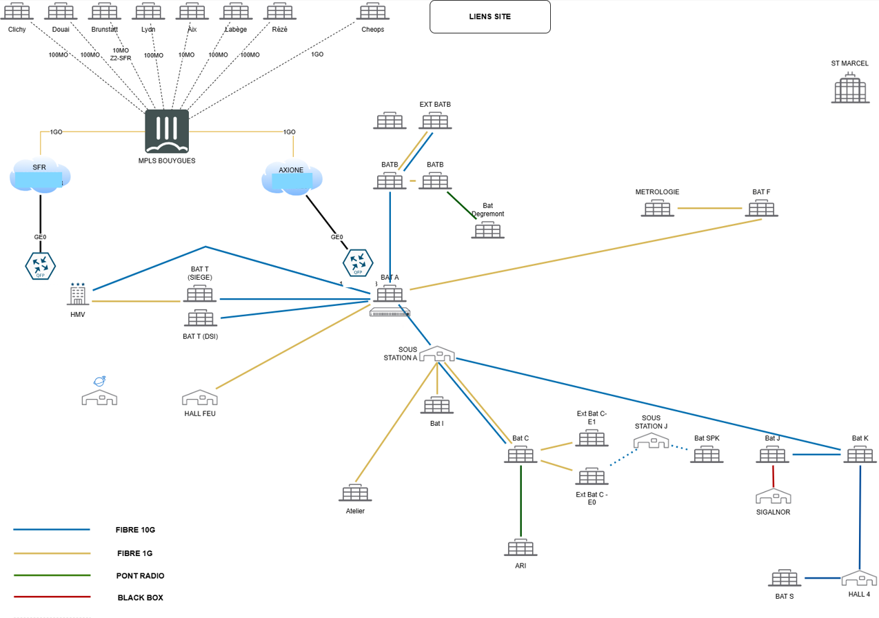

1. PROJET PRINCIPAL – DÉPLOIEMENT ET SÉCURISATION D’ODOO 18

1.1 Contexte de la mission
Le CNPP dispose déjà d’une solution Odoo version 14, actuellement utilisée en environnement de production. Cette solution est hébergée chez un prestataire externe et n’est pas entièrement native. En effet, plusieurs modules ont été modifiés, adaptés ou développés spécifiquement afin de répondre aux besoins métiers de l’entreprise.
Dans le cadre de l’évolution du système d’information, une montée de version vers Odoo 18 était prévue durant mon stage. Cette montée de version représente un enjeu important, car elle implique :
- Des changements fonctionnels,
- Des évolutions techniques,
- Des risques de régression sur les modules existants,
- Une adaptation des personnalisations déjà en place.
La solution de production étant critique, hébergée et fortement personnalisée, il n’était pas envisageable d’y effectuer directement des tests approfondis sans risque pour la continuité de service.

1.2 Objectifs de la mission
Mon projet consistait à mettre en place une instance Odoo 18 indépendante, déployée sur une infrastructure maîtrisée, afin de servir de plateforme d’appui, de test et de référence technique.
Les objectifs principaux étaient les suivants :
- Disposer d’un environnement Odoo 18 fonctionnel,
- Comprendre l’architecture et le fonctionnement d’Odoo dans une version récente,
- Suivre les préconisations officielles d’installation locale,
- Tester le comportement des modules standards,
- Disposer d’un environnement de comparaison générale avec l’instance Odoo 14 existante,
- Structurer le travail lié à la montée de version,
- Faciliter l’organisation et le suivi du projet.
Cette instance n’avait pas vocation à remplacer directement la production, mais à sécuriser la préparation de la montée de version en apportant un environnement de référence.

Schéma global du rôle de l’instance Odoo 18
UTILISATEURS / ÉQUIPE IT
• Accès interne (réseau / VPN)
• Utilisation : tests uniquement

HTTPS (443)
Reverse Proxy – Nginx
• Point d’entrée unique
• Chiffrement HTTPS (port 443)

Instance Odoo 18 – VM dédiée
• Environnement LOCAL
• Test / Appui / Référence

Réseau Docker

Conteneur PostgreSQL
• Base de données
• Port : 5432
Conteneur Odoo 18
• ERP
• Port : 8069

Volumes Docker

Volumes persistants (Docker)
• Filestore Odoo
• Données applicatives
• Sauvegardes / restauration

1.3 Travaux réalisés

Afin de répondre à ces objectifs, les travaux suivants ont été réalisés :
- Connexion à l’infrastructure de virtualisation afin de préparer un environnement isolé pour le projet.
- Création d’une machine virtuelle dédiée en définissant les ressources nécessaires (CPU, mémoire, stockage, interface réseau).
- Installation d’Ubuntu Server LTS à partir d’une image ISO montée sur la machine virtuelle.
- Configuration réseau de la VM :
  - Attribution d’une adresse IP statique conforme au plan d’adressage interne,
  - Définition de la passerelle et des serveurs DNS.
- Mise à jour complète du système après installation afin d’appliquer les correctifs de sécurité.
- Installation et configuration des accès SSH :
  - Installation du service OpenSSH,
  - Mise en place de l’authentification par clé,
  - Restriction des accès administratifs.
- Installation de Docker et Docker Compose selon les recommandations officielles.
- Création de l’arborescence du projet Odoo et des volumes persistants.
- Déploiement des conteneurs Odoo 18 et PostgreSQL via Docker Compose.
- Mise en place d’un reverse proxy Nginx :
  - Configuration de l’accès HTTPS,
  - Redirection vers l’application Odoo.
- Vérification du bon fonctionnement de l’application :
  - Accès à l’interface web,
  - Tests des modules standards.
- Mise en place d’une stratégie de sauvegarde :
  - Sauvegarde de la base de données PostgreSQL,
  - Sauvegarde du filestore Odoo.
- Test de restauration afin de valider la fiabilité des sauvegardes.
- Rédaction de la documentation technique et du rapport de test.
Ces travaux ont été réalisés de manière progressive, en tenant compte des contraintes de sécurité et en évitant tout impact sur l’environnement de production existant.

1.4 Déroulement et développement du travail réalisé

1.4.1 Analyse préalable et préparation
Avant de débuter le déploiement d’Odoo 18, une phase d’analyse et de recherche a été réalisée afin de préparer correctement l’environnement technique.
Je me suis dans un premier temps appuyé sur la documentation officielle d’Odoo afin de comprendre :
- Les prérequis nécessaires à une installation locale,
- Les recommandations matérielles (CPU, mémoire, stockage),
- Les composants techniques indispensables,
- Les bonnes pratiques de déploiement.
Cette phase de recherche m’a permis d’acquérir une compréhension claire des exigences techniques d’Odoo 18 et d’éviter une installation approximative.
À partir de ces informations, j’ai travaillé sur le dimensionnement de la machine virtuelle destinée à héberger l’instance Odoo 18. Ce dimensionnement a été réalisé en tenant compte :
- Des préconisations officielles,
- Du caractère non productif de l’instance (environnement de test),
- De la nécessité de conserver une marge pour les essais et analyses.
J’ai ensuite réalisé un tableau de synthèse présentant les ressources retenues (CPU, mémoire, stockage) ainsi que les principaux composants techniques.
Ce tableau a été présenté à mon tuteur pour validation avant de lancer la phase de déploiement.

Composants | Spécification recommandée | Justification technique
Système d’exploitation | Ubuntu Server 22.04 LTS-24.04 LTS | L’OS (22.04 LTS) éprouvé, validé par Odoo et Docker pour les environnements ERP en production. Stabilité long terme et retours terrain significatifs.
CPU | 32-48 vCPU minimum (x86_64 ≥ 2.8 GHz) | 70 à 80 modules actifs augmentent fortement la logique métier exécutée par les workers Odoo. 48 vCPU permettent de supporter 250–300 utilisateurs simultanés avec marge CPU.
Mémoire RAM | 96 Go minimum (128 Go recommandé) | Grand nombre de modules = plus d’objets Python chargés, cache Odoo et buffers PostgreSQL plus importants.
Stockage | 2 To SSD NVMe | Forte activité PostgreSQL + filestore (documents, pièces jointes, PDF). Le NVMe est indispensable pour maintenir des IOPS élevés.
Réseau | 1 Gbps minimum (10 Gbps recommandé) | Nombre élevé d’utilisateurs simultanés et échanges continus entre services Docker.
Architecture | Serveur dédié ou VM dédiée | Évite toute contention des ressources avec d’autres workloads.
Conteneurisation | Docker Engine + Docker Compose v2 | Isolation des services, déploiement reproductible et maintenance facilitée.
Application Odoo | Odoo v.18 Enterprise (97 workers) | Formule officielle Odoo : workers = (CPU × 2) + 1. Avec 48 vCPU → 97 workers 1 worker ≈ 5–6 utilisateurs actifs.
Base de données | PostgreSQL 15 | Base fortement sollicitée par 70–80 modules (tables, index, contraintes). Version stable et recommandée par Odoo.
Reverse proxy | Nginx avec HTTPS | Gestion SSL, compression, amélioration des performances HTTP et sécurité.
Sauvegardes | Sauvegardes quotidiennes DB + filestore | Indispensable pour un ERP critique. Restauration testée régulièrement.
Sécurité | Firewall, SSH par clé, DB non exposée | Réduction de la surface d’attaque et conformité aux bonnes pratiques sécurité.

1.4.2 Mise en place de l’infrastructure serveur

Une machine virtuelle dédiée a été créée afin d’héberger l’instance Odoo 18. Ce choix permet :
- D’isoler l’environnement de test,
- De limiter les impacts en cas de dysfonctionnement,
- De faciliter les opérations de sauvegarde et de restauration,
- De se rapprocher d’un fonctionnement similaire à la production.
Le système d’exploitation retenu est Ubuntu Server LTS, choisi pour sa stabilité, sa sécurité et sa compatibilité avec les outils utilisés.

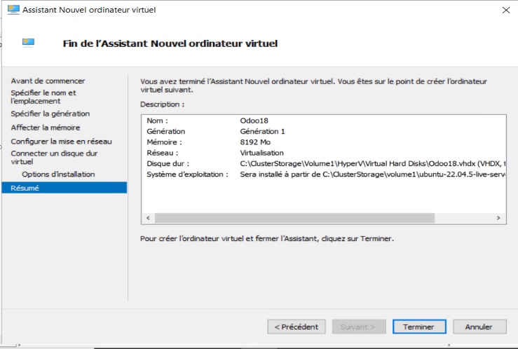

1.4.3 Déploiement d’Odoo 18 dans un environnement conteneurisé

Le déploiement d’Odoo 18 a été réalisé à l’aide de Docker, afin de bénéficier d’une architecture modulaire, reproductible et facilement maintenable.
Odoo 18 et la base de données PostgreSQL ont été déployés dans des conteneurs distincts, reliés par un réseau Docker dédié. Cette approche permet :
- Une séparation claire entre application et base de données,
- Une meilleure gestion des dépendances,
- Une reproduction rapide de l’environnement si nécessaire.

Des volumes persistants ont été configurés afin d’assurer la conservation des données et des fichiers applicatifs.

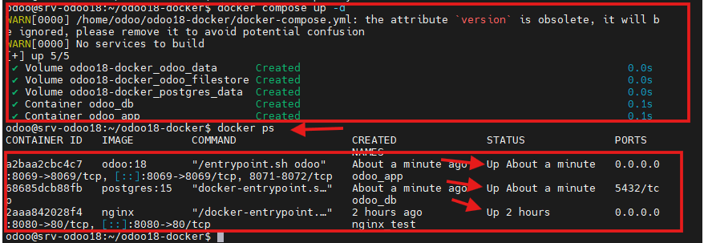

1.4.4 Sécurisation de l’environnement

La sécurisation de l’environnement a été intégrée dès les premières étapes du projet.
Un reverse proxy Nginx a été mis en place afin de contrôler l’accès à l’application. Le protocole HTTPS a été configuré pour sécuriser les échanges entre les utilisateurs et le serveur.
Cette configuration permet de protéger les données échangées et de respecter les bonnes pratiques de sécurité applicative, notamment en limitant les ports exposés.

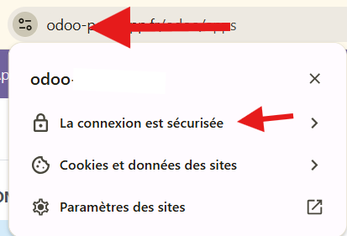

1.4.5 Sauvegardes et continuité d’activité

Une stratégie de sauvegarde a été mise en place afin de protéger les éléments critiques de l’instance :
- La base de données PostgreSQL,
- Les fichiers applicatifs d’Odoo (filestore).
Un test de restauration complète a été réalisé sur une machine distincte afin de vérifier que l’instance pouvait être remise en service en cas d’incident. Cette étape est essentielle pour garantir la fiabilité de l’environnement de test.
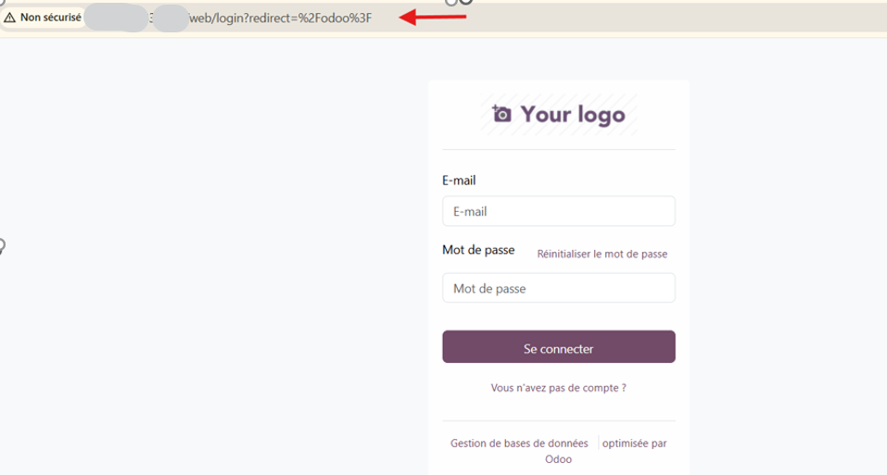

On retrouve bien les comptes

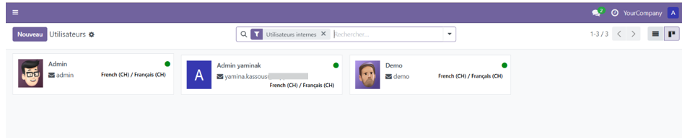

1.5 Méthode de travail et organisation du projet

Pour organiser mon travail et assurer le suivi du projet, j’ai utilisé l’outil Notion, que j’ai partagé avec mon tuteur.
Cet espace de travail m’a permis de :
- Structurer les différentes étapes du projet,
- Suivre l’avancement des tâches,
- Centraliser la documentation et les liens utiles,
- Consigner les tests réalisés,
- Garder une trace des décisions techniques.
Cette méthode de travail a facilité les échanges avec mon tuteur et permis un suivi clair et structuré du projet.
Taches en cours :
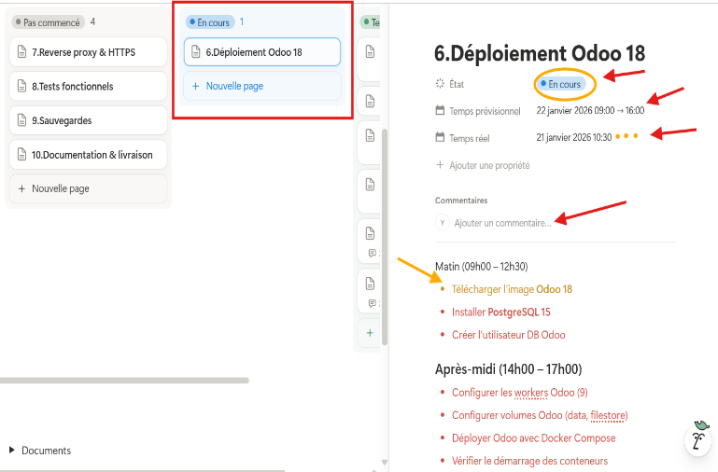
Taches terminées
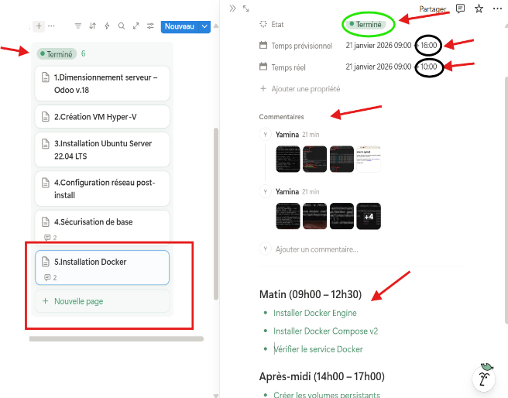

1.6 Outils utilisés

Les principaux outils utilisés dans le cadre de ce projet sont :
Outil | Rôle dans le projet
Odoo 18 | ERP déployé localement afin de servir de plateforme de test et d’appui technique.
Docker / Docker Compose | Déploiement et gestion des conteneurs Odoo et PostgreSQL.
PostgreSQL | Base de données utilisée par Odoo pour le stockage des données applicatives.
Nginx | Reverse proxy assurant la sécurisation des accès à l’application via HTTPS.
Ubuntu Server LTS | Système d’exploitation de la machine virtuelle hébergeant l’instance Odoo 18.
Notion | Outil de suivi, d’organisation du projet et de centralisation de la documentation.

1.7 Compétences mobilisées

Ce projet a mobilisé les compétences suivantes :
- Administration de serveurs Linux,
- Déploiement d’applications conteneurisées,
- Compréhension d’une architecture ERP,
- Sécurisation des accès applicatifs,
- Mise en place de sauvegardes,
- Recherche documentaire technique,
- Organisation et suivi de projet.

1.8 Architecture et aspects techniques du projet Odoo 18

1.8.1 Architecture technique

L’architecture mise en place repose sur une approche modulaire et isolée, facilitant les tests et la maintenance.
Elle est composée de :
- Une machine virtuelle dédiée,
- Un système Ubuntu Server LTS,
- Une architecture Docker,
- Une base PostgreSQL,
- Un reverse proxy Nginx.
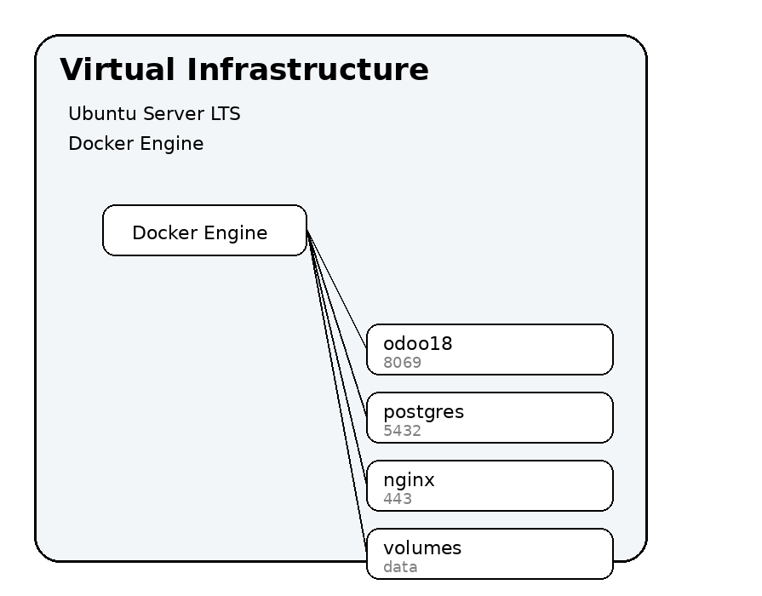

1.8.2 Gestion des conteneurs et des données
La séparation des services permet de limiter les impacts en cas de dysfonctionnement et d’améliorer la lisibilité de l’architecture. Les données sont stockées dans des volumes persistants afin d’éviter toute perte lors des redémarrages.

1.8.3 Limites et perspectives techniques
Cette instance reste un environnement de test. Certaines limites ont été identifiées :
- Absence de reprise complète des modules personnalisés,
- Isolement volontaire de la production,
- Tests limités aux modules standards.
Cependant, cette base constitue un support solide pour préparer la montée de version et sécuriser les évolutions futures.

1.9 Livrables attendus
Les livrables produits sont :
- Une instance Odoo 18 fonctionnelle,
- Une documentation technique (en annexe),
- Un tableau de dimensionnement validé,
- Un espace de suivi sur Notion,
- Un environnement de test pour la montée de version.

1.10 Bilan du projet
Ce projet m’a permis de mieux comprendre les enjeux liés à la montée de version d’un ERP fortement personnalisé. Il m’a également permis de travailler sur un environnement proche de la production, tout en limitant les risques.
L’instance Odoo 18 mise en place constitue un support technique et méthodologique pour accompagner la transition depuis la version 14 et faciliter la prise de décision.

2. PROJET PRINCIPAL – MISE EN PLACE D’ANSIBLE POUR L’AUTOMATISATION

2.1 Contexte de la mission
Au sein de la DSI du CNPP, certaines tâches d’administration système sont réalisées de manière répétitive, notamment lors de la création et de la préparation de machines virtuelles Linux.
Ces tâches, bien que maîtrisées, peuvent être chronophages et entraîner des erreurs lorsqu’elles sont exécutées manuellement.
Dans ce contexte, Ansible a été déployé directement en environnement de production afin d’introduire l’automatisation de manière progressive et maîtrisée. Ce projet s’inscrit dans une démarche d’amélioration des pratiques et de standardisation des opérations systèmes.

2.2 Objectifs de la mission
L’objectif de ce projet était de mettre en place Ansible en production et d’en exploiter les premières fonctionnalités dans un cadre sécurisé.
Les objectifs principaux étaient :
- Comprendre le fonctionnement général d’Ansible,
- Identifier les tâches systèmes pouvant être automatisées,
- Structurer ces tâches sous forme de cas d’usage,
- Rédiger des procédures avant automatisation,
- Automatiser des opérations simples et à faible risque,
- Travailler de manière autonome tout en limitant les impacts sur la production.

2.3 Analyse des besoins et préparation
Une phase d’analyse a été réalisée afin d’identifier les besoins d’automatisation au sein de la DSI.
Cette analyse s’est appuyée sur l’observation des tâches réalisées régulièrement et sur des échanges ponctuels avec les équipes systèmes.
À partir de cette analyse, j’ai recensé les tâches les plus répétitives et chronophages, notamment celles liées à la création et à la préparation de machines virtuelles.
Ces éléments ont été regroupés dans un tableau de cas d’usage, permettant de prioriser les automatisations à mettre en œuvre.

Partie | Tâche / Routine | Objectif | Action concrète via Ansible / automation
Réseau | Création de VLAN | Standardiser plan réseau | Crée VLAN sur tous les switches
 | Affectation ports en access | Éviter erreurs humaines | Configure automatiquement les ports dans le bon VLAN
 | Configuration ports trunk | Fiabilité uplinks | Configure trunks entre switches
 | Configuration NTP | Cohérence logs | Configure serveurs NTP sur tous les équipements
 | Configuration SNMP | Supervision fonctionnelle | Déploie config SNMP standard
 | Configuration ACL | Sécurité réseau | Déploie ACL standardisées
 | Configuration routage (statique / OSPF) | Disponibilité réseau | Déploie routage standardisé
 | Isolation service / serveur en cas d’attaque | Limiter propagation | Stop service ou isoler serveur via firewall/VLAN, notification
Système | Rotation mots de passe comptes de service | Sécurité | Génère et applique nouveaux mots de passe automatiquement
 | Application politique mot de passe | Conformité | Modifie PAM / login.defs
 | Déploiement clé SSH | Accès sécurisé | Clés publiques distribuées sur tous les serveurs
 | Détection anomalies systèmes | Prévention incidents | Analyse CPU/RAM/disque, bloque comportements suspects
 | Déploiement firewall local / fail2ban | Sécurité | Bloque brute force, IP suspectes
 | Installation / suppression paquets | Standardisation / sécurité | Installe outils requis, supprime obsolètes ou dangereux
 | Nettoyage comptes obsolètes / droits | Sécurité | Supprime users inutiles
 | Mise à jour OS / packages | Sécurité | Patch automatique avec rollback si erreur
 | Archivage automatique logs | Libérer espace | Compression, vérification, déplacement vers puits central
 | Détection malware / ransomware | Limiter propagation | Isolation serveur / blocage réseau
 | Rotation clés SSH / certificats | Sécurité | Mise à jour automatique et sécurisée
Tickets IT / workflow GLPI | Tri automatique tickets entrants | Gain temps | Classe tickets par type / urgence
 | Priorisation et assignation automatique | Efficacité | Affecte tickets aux admins compétents
 | Mise à jour / fermeture automatique | Suivi | Après tâche automatique ou résolution
 | Escalade automatique | Respect SLA | Tickets non traités alertent responsables
 | Inventaire serveur / application automatique | Documentation | Génération automatique inventaire complet
 | Synchronisation configurations multi-serveurs | Cohérence | Déploiement uniforme configs systèmes et applis
 | Monitoring auto-correctif | Continuité | Redémarrage services arrêtés ou failover
 | Gestion proactive des seuils critiques | Réactivité | Détecte CPU / RAM / disque / réseau élevés, déclenche action
 | Rollback automatique configs | Sécurité / continuité | Restaure état précédent si erreur de déploiement

2.4 Mise en place de l’environnement Ansible
Une machine Linux dédiée a été mise en place afin d’héberger Ansible et de centraliser les automatisations.
J’ai préparé cette machine en vérifiant la connectivité réseau, la résolution DNS et en installant les dépendances nécessaires au bon fonctionnement d’Ansible.
Une fois l’environnement prêt, j’ai installé Ansible et mis en place une arborescence de projet structurée, facilitant la maintenance et l’évolution des playbooks.

2.5 Sécurisation des accès
Avant toute automatisation, une attention particulière a été portée à la sécurisation des accès.
J’ai créé un utilisateur dédié à l’automatisation, puis configuré l’accès aux machines cibles via SSH par clé. Des tests de connexion ont été réalisés afin de vérifier le bon fonctionnement de ces accès sans mot de passe.
Cette étape est essentielle pour garantir une utilisation sécurisée d’Ansible en environnement de production.

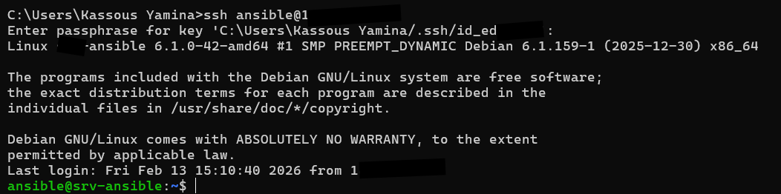

2.6 Premières automatisations avec Ansible
Afin de valider le bon fonctionnement global de l’outil, j’ai commencé par développer des playbooks simples, permettant d’exécuter des commandes à distance sur plusieurs machines.
Ces premiers tests ont permis de :
- Vérifier la bonne communication entre Ansible et les hôtes,
- Valider la structure des playbooks,
- S’assurer du bon déroulement des tâches automatisées.

2.7 Automatisation de la création de machines virtuelles
Un cas d’usage principal du projet a été l’automatisation de la création de machines virtuelles Linux.
Cette automatisation permet de standardiser les déploiements et de réduire le temps nécessaire à la mise à disposition des serveurs.
Les playbooks développés permettent notamment :
- De créer les machines virtuelles,
- De définir les ressources principales (CPU, mémoire, disque),
- D’intégrer les machines dans l’environnement existant.
Cette automatisation a été testée et validée avant toute utilisation régulière en production.

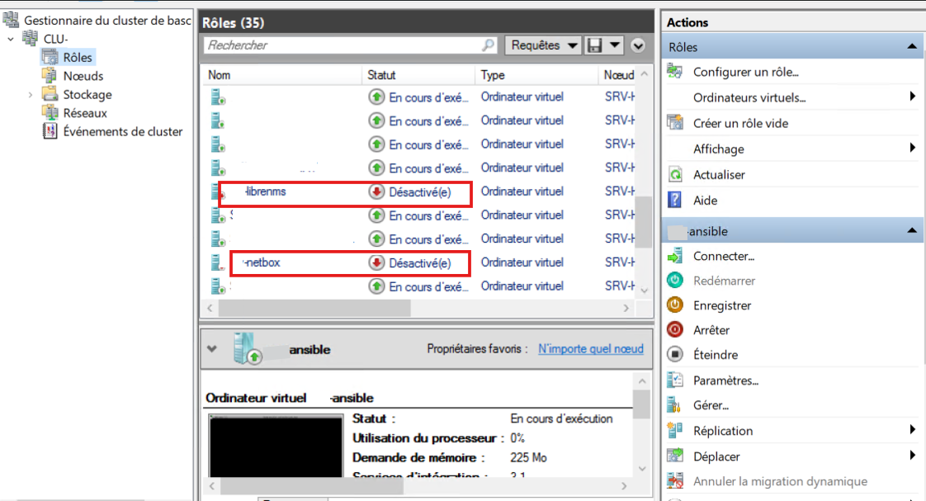

2.8 Automatisation de la configuration réseau des switches Aruba
Une automatisation a été mise en place afin de standardiser la configuration des switches Aruba et de réduire les risques d’erreur lors des interventions.
Les playbooks permettent de configurer les paramètres essentiels (IP de management, passerelle, SSH, NTP), de créer les VLAN, de configurer les ports (access et trunk) et de sauvegarder les configurations.
Chaque déploiement est suivi d’une phase de vérification afin de s’assurer du bon fonctionnement avant toute validation définitive. Les tests ont été réalisés sur un environnement de validation avant application en production.
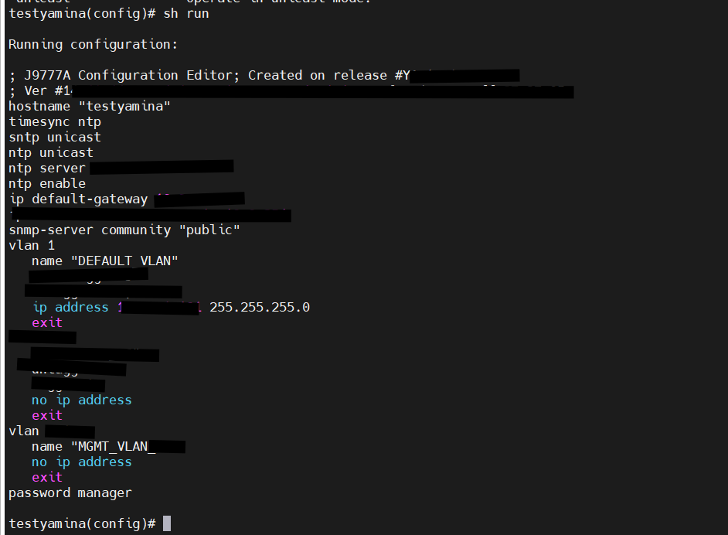

2.9 Méthode de travail et autonomie
Ce projet a été mené de manière largement autonome.
J’ai assuré la recherche, la mise en place de l’environnement, la rédaction des procédures et le développement des playbooks.
Les échanges avec mon tuteur ont eu lieu principalement en cas de blocage technique ou pour valider certains points sensibles liés à l’environnement de production.

2.10 Architecture et aspects techniques
L’architecture mise en place repose sur :
- Un serveur Ansible central, utilisé comme nœud de contrôle,
- Des machines cibles accessibles via SSH,
- Une organisation claire des playbooks et des inventaires.
Cette architecture permet une automatisation progressive et maîtrisée, adaptée aux contraintes de la production.

Schéma simplifié de l’architecture Ansible
VM librenms/netbox
Hyper-V (Win) (hôte) Connexion WinRM

Serveur Ansible Debian Nœud de contrôle playbooks / rôles
-inventaires

Config réseau
Switch Aruba 2530Connexion SSH

2.10 Limites et perspectives
Certaines limites ont été identifiées durant le projet :
- Toutes les tâches identifiées n’ont pas encore été automatisées,
- Certaines automatisations sont encore en cours d’amélioration,
- Une validation reste nécessaire avant toute extension.
À terme, l’utilisation d’Ansible pourra être élargie à d’autres tâches systèmes afin de renforcer l’efficacité de la DSI.

2.11 Bilan du projet
Ce projet m’a permis de déployer et d’utiliser Ansible en environnement de production, tout en développant mon autonomie et ma rigueur technique.
Il m’a également permis de mieux comprendre les enjeux liés à l’automatisation et à la gestion des risques dans un contexte professionnel.

3. MISSION COMPLÉMENTAIRE – SÉCURISATION DE L’ACTIVE DIRECTORY

3.1 Contexte de la mission
L’Active Directory (AD) est un composant central du système d’information du CNPP. Il assure la gestion des identités, des authentifications et des autorisations d’accès aux ressources.
Dans un contexte de renforcement de la sécurité, des actions ont été engagées afin d’améliorer la posture de sécurité de l’Active Directory, tout en respectant les contraintes de production et les dépendances métiers existantes.

3.2 Objectifs de la mission
Les objectifs de cette mission étaient les suivants :
- Renforcer la sécurité de l’Active Directory,
- Comprendre les mécanismes d’authentification Kerberos,
- Analyser l’état de sécurité global du domaine,
- Identifier les points faibles de configuration,
- Proposer des actions correctives sans impact brutal sur la production.

3.3 Mise à jour du compte krbtgt (Kerberos)
Avant toute analyse globale, une mise à jour du compte krbtgt a été réalisée.
Ce compte est utilisé par le protocole Kerberos pour la génération et la validation des tickets d’authentification.
La compromission de ce compte peut permettre des attaques graves, notamment de type Golden Ticket, donnant un accès persistant au domaine.
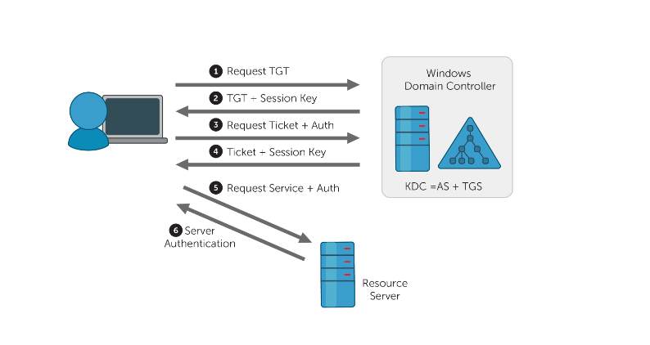
Dans ce contexte :
- Une procédure de mise à jour du compte krbtgt a été utilisée,
- Cette procédure a été validée en amont par mon tuteur,
- L’opération a été réalisée avec l’accompagnement de mon tuteur, afin de sécuriser l’intervention.
Cette mise à jour permet d’invalider d’anciens tickets et de renforcer la sécurité globale du domaine, sans perturber les utilisateurs.

3.4 Audit de sécurité Active Directory avec PingCastle
Une fois la mise à jour du compte krbtgt effectuée, un audit de sécurité Active Directory a été réalisé à l’aide de l’outil PingCastle.
Cet audit permet d’évaluer le niveau de sécurité du domaine en s’appuyant sur des règles reconnues et des bonnes pratiques Microsoft. Il fournit une vision globale des faiblesses et des risques potentiels.
L’audit a permis :
- D’obtenir un score global de sécurité,
- D’identifier plusieurs problématiques de configuration,
- De mettre en évidence des risques nécessitant une analyse approfondie.

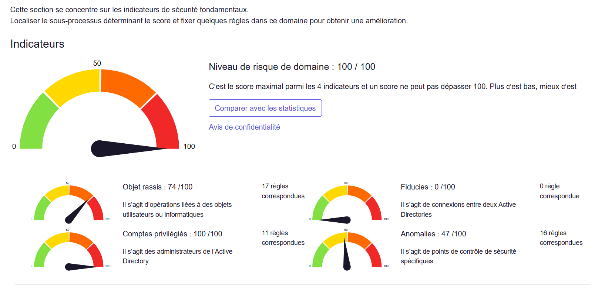

3.5 Analyse des résultats de l’audit et rédaction de procédures
À la suite de l’audit PingCastle, une phase d’analyse détaillée des résultats a été menée.
Plutôt que d’appliquer directement des corrections, j’ai adopté une approche méthodique et sécurisée.
Pour chaque problème identifié :
- J’ai analysé le niveau d’urgence,
- Évalué les impacts potentiels en production,
- Identifié les risques de sécurité associés,
- Rédigé une procédure détaillée de correction.
Ces procédures ont ensuite été présentées à mon tuteur, afin de :
- Valider ce qui pouvait être corrigé par mes soins,
- Identifier les actions nécessitant une intervention plus large,
- Éviter toute modification risquée ou non maîtrisée.

Actions correctives réaliséesss
À la suite de l’audit Active Directory, j’ai eu l’opportunité de corriger plusieurs failles de sécurité identifiées.
Délégations Active Directory
Des délégations obsolètes associées à des comptes inconnus ont été supprimées sur certaines unités d’organisation. Ces permissions accordaient des droits excessifs et n’étaient plus justifiées.
Enregistrement des ordinateurs dans le domaine
Le paramètre autorisant les utilisateurs non-administrateurs à ajouter des ordinateurs au domaine a été restreint, empêchant la création de comptes ordinateurs non maîtrisés.
Authentification NTLM
Un audit des authentifications NTLM a été activé sur les contrôleurs de domaine afin d’identifier l’utilisation de protocoles obsolètes avant un durcissement ultérieur.
Comptes à privilèges
Les droits excessifs d’un compte de service utilisé par la solution de sauvegarde ont été réduits. Après validation, ce compte a été retiré du groupe Administrateurs du domaine, sans impact sur les services.
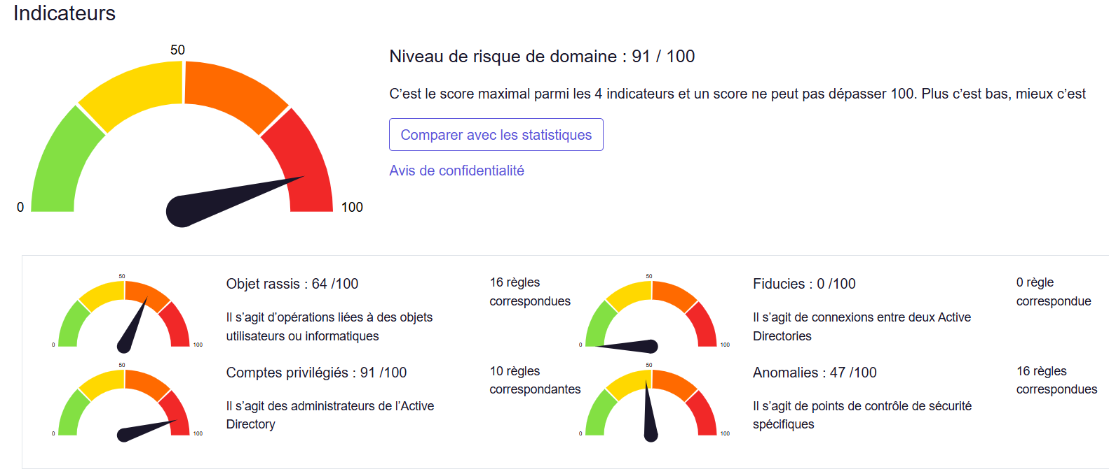
4. MISSIONS COMPLÉMENTAIRES

4.1 Migration de l’outil de supervision Uptime Kuma (v1 vers v2)
Contexte de la mission
Dans le cadre de mon stage, j’ai réalisé une mission consistant à migrer l’outil de supervision Uptime Kuma de la version 1 vers la version 2.
Cet outil open source est utilisé au sein de l’entreprise pour surveiller la disponibilité des services informatiques (sites web, serveurs, ports et applications) et permettre une détection rapide des incidents.
L’application étant déployée à l’aide de conteneurs Docker, la mise à jour devait être réalisée avec précaution afin d’éviter toute perte de données ou interruption de service.

Préparation et environnement de test
Avant toute intervention sur l’environnement de production, j’ai mis en place un environnement de test sur une machine virtuelle.
Cette étape m’a permis de :
- Reproduire l’installation existante,
- Créer des moniteurs de test,
- Comprendre le rôle des volumes Docker dans la conservation des données,
- Tester la procédure de migration sans risque.

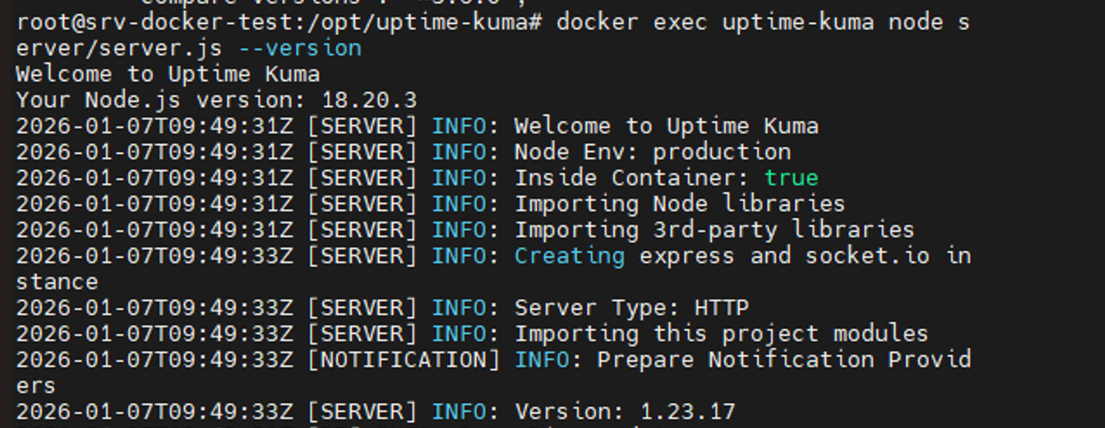

Déroulement de la migration
La migration a été réalisée en suivant la documentation officielle d’Uptime Kuma.
Les principales étapes ont consisté à :
- Sauvegarder les données existantes,
- Arrêter le conteneur en cours d’exécution,
- Mettre à jour l’image Docker vers la version 2,
- Redémarrer le service en conservant les volumes existants.
Après la mise à jour, des vérifications ont été effectuées afin de s’assurer du bon fonctionnement de l’outil et de la présence des moniteurs configurés.

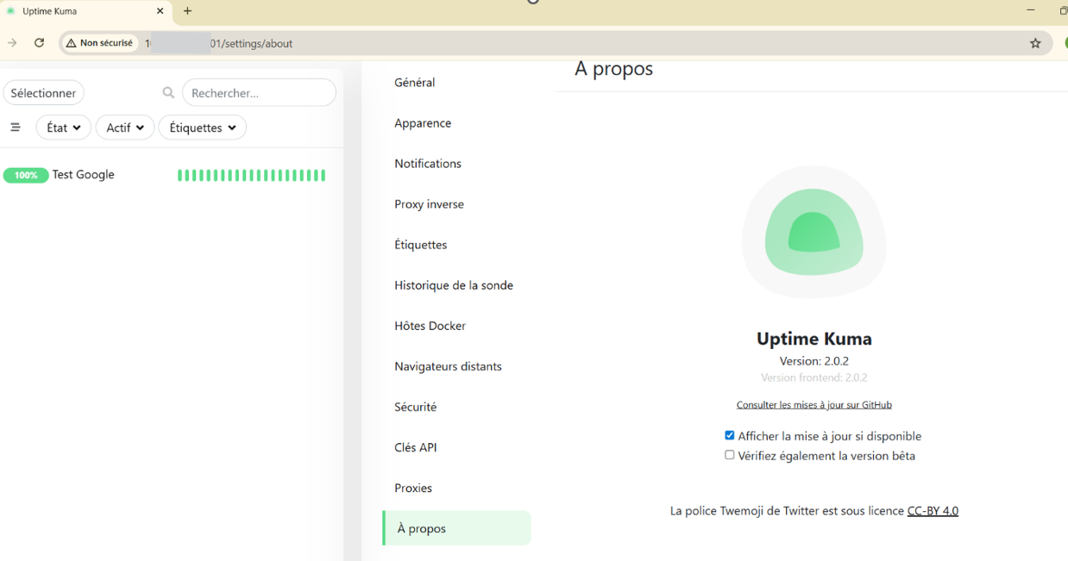

Passage en production et bilan
Une fois la procédure validée sur l’environnement de test, j’ai appliqué la même méthode sur l’environnement de production.
La migration s’est déroulée sans incident et l’ensemble des services supervisés est resté opérationnel après la mise à jour.
Cette mission m’a permis de renforcer mes connaissances en :
- Environnement Docker,
- Gestion de mises à jour applicatives,
- Application de procédures techniques issues de documentation officielle,
- Respect des bonnes pratiques en environnement de production.

Test après migration :
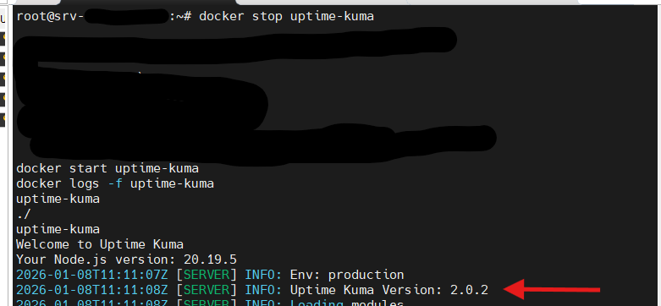

Sur l’interface web
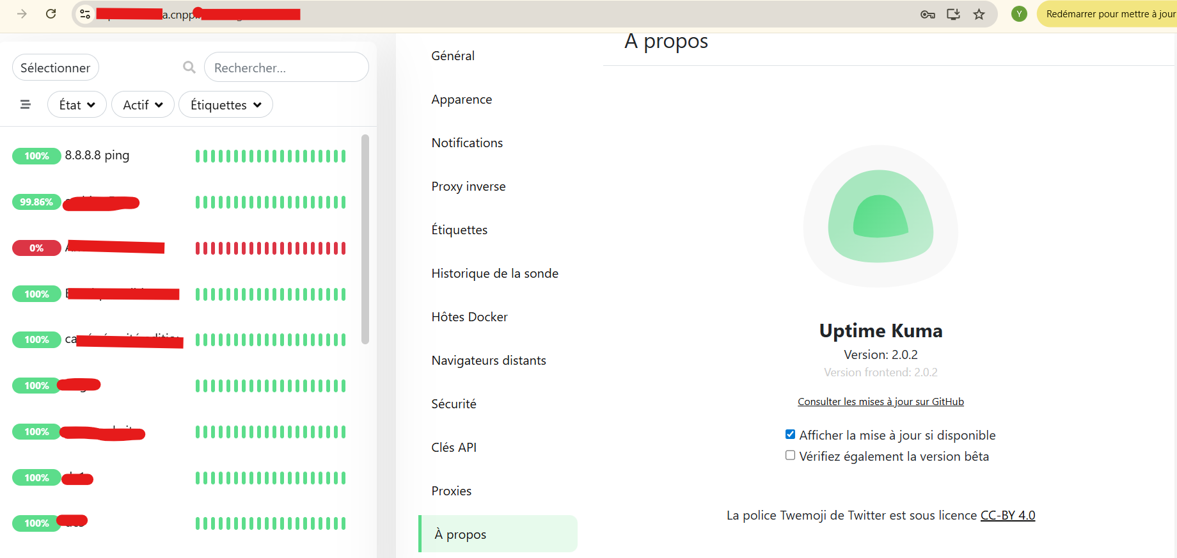

4.2 Problème de signature de documents PDF avec Documenso
Contexte de la mission
Une autre mission de mon stage portait sur la résolution d’un problème de signature électronique de documents PDF avec Documenso, une solution open source utilisée par l’entreprise pour la gestion et la signature de documents.
Un dysfonctionnement empêchait l’utilisation d’un certificat de signature fourni par l’entreprise, rendant la signature des documents inopérante.

Travaux réalisés et analyse du problème
Ma mission consistait à identifier l’origine du problème.
Pour cela, j’ai mené à la fois :
- Des recherches techniques sur le fonctionnement de la signature électronique,
- Des interventions directes sur le serveur hébergeant Documenso.
J’ai notamment :
- Configuré l’environnement de signature,
- Manipulé les certificats numériques,
- Extrait les fichiers nécessaires,
- Analysé et déchiffré la clé privée,
- Réalisé de nombreux tests afin de valider le mécanisme de signature.
À l’issue de ces analyses, j’ai estimé que le problème pouvait provenir du certificat lui-même, que je pensais incompatible avec la signature de documents PDF.
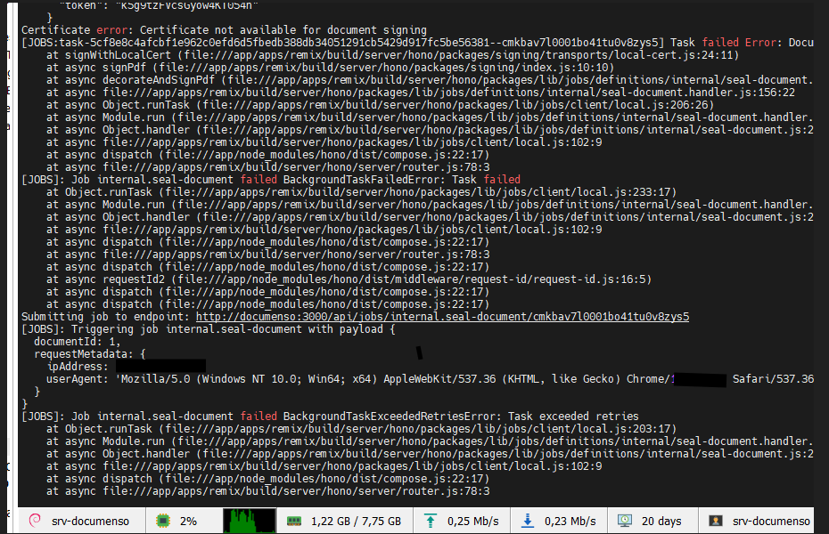
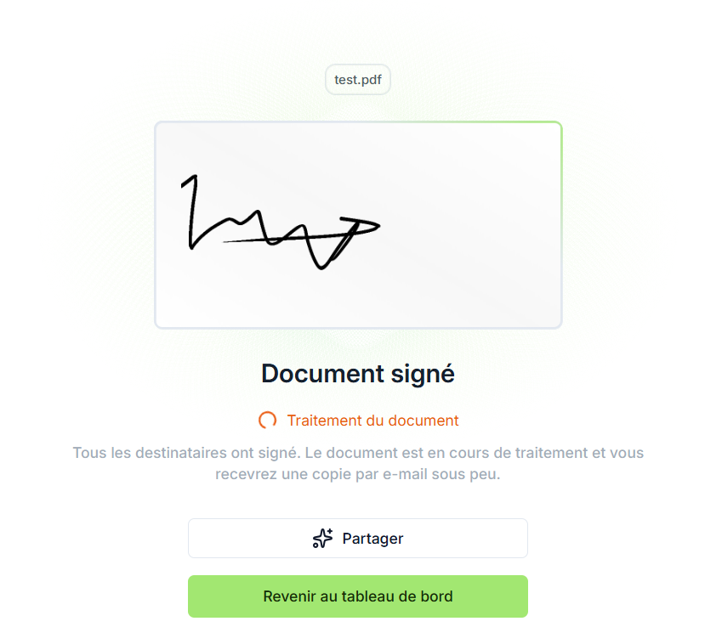

Résolution et bilan
Malgré les différentes configurations mises en place et les tests réalisés, je n’ai pas réussi à corriger le dysfonctionnement.
Le problème a finalement été résolu par mon tuteur, qui a procédé à un changement de version de Documenso. Cette mise à jour a permis de rétablir le bon fonctionnement de la signature des documents.
Cette mission m’a permis de :
- Mieux comprendre le fonctionnement des certificats numériques,
- Approfondir la configuration d’un service de signature électronique,
- Développer une méthode de diagnostic face à un problème technique complexe,
- Comprendre l’importance de la compatibilité entre certificats et versions logicielles.
Test après résolution :

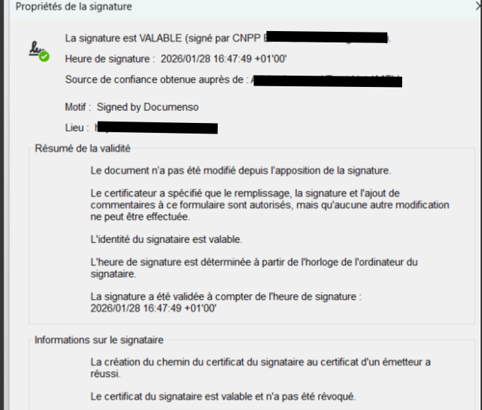

BILAN DES PROJETS RÉALISÉS

Les projets et missions réalisés durant ce stage m’ont permis de travailler sur des problématiques variées, allant du déploiement applicatif à la sécurisation des infrastructures, en passant par l’automatisation des tâches d’administration.
Le projet de déploiement et sécurisation d’Odoo 18 m’a permis d’aborder un projet structurant, nécessitant une réflexion en amont, une analyse des besoins, une mise en place technique rigoureuse et une organisation méthodique. Ce projet m’a appris à travailler sur une application critique tout en respectant les contraintes d’un environnement de production.
Le projet Ansible, déployé directement en production, m’a permis de découvrir l’automatisation dans un contexte réel. J’ai pu identifier des tâches automatisables, rédiger des procédures, structurer un environnement Ansible et mettre en œuvre des automatisations simples mais utiles. Ce projet m’a également permis de développer mon autonomie et ma capacité à gérer les risques liés à l’automatisation.
Les missions complémentaires, telles que la sécurisation de l’Active Directory, la migration d’Uptime Kuma ou l’analyse du problème de signature électronique avec Documenso, m’ont permis de renforcer mes compétences transverses et de mieux comprendre le fonctionnement global d’un système d’information en entreprise.
Dans l’ensemble, ces projets ont contribué à améliorer la fiabilité, la sécurité et l’organisation des systèmes informatiques du CNPP, tout en constituant une expérience technique très enrichissante.

BILAN DE STAGE

Ce stage au sein de la DSI du CNPP a été une expérience particulièrement formatrice, tant sur le plan technique que professionnel.
Sur le plan technique, j’ai pu :
- Approfondir mes compétences en administration systèmes Linux et Windows,
- Travailler avec des outils professionnels tels que Docker, Ansible, Active Directory et des solutions de supervision,
- Comprendre l’importance des procédures, de la documentation et des bonnes pratiques en environnement de production,
- Acquérir une vision concrète des enjeux de sécurité informatique.
Sur le plan professionnel, ce stage m’a permis de :
- Gagner en autonomie et en rigueur,
- Apprendre à prioriser les tâches et à gérer mon temps,
- Travailler dans un environnement structuré et exigeant,
- Comprendre le rôle et les responsabilités d’une DSI.
Ce stage a confirmé mon intérêt pour les métiers de l’administration systèmes et réseaux et m’a permis de mieux définir mon projet professionnel.

Annexes
RUNBOOK TECHNIQUE – PROJET ODOO 18
1. Création de la machine virtuelle
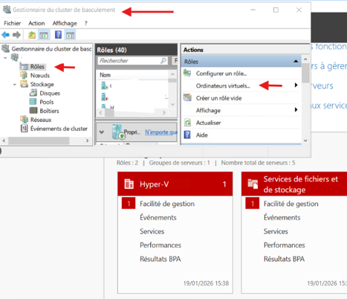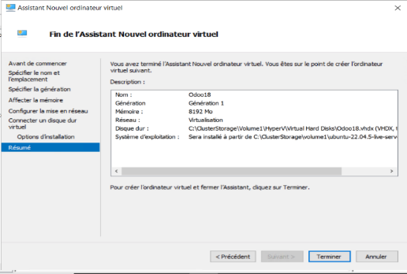

2. Installation du système Ubuntu
sudo apt update && sudo apt upgrade -y
Installation des services de base :
sudo apt install -y openssh-server

3. Configuration réseau et horaire
Configuration IP
- IP : 1x.xx.xx.xx
Configuration du fuseau horaire
timedatectl
sudo timedatectl set-timezone Europe/Paris
timedatectl status
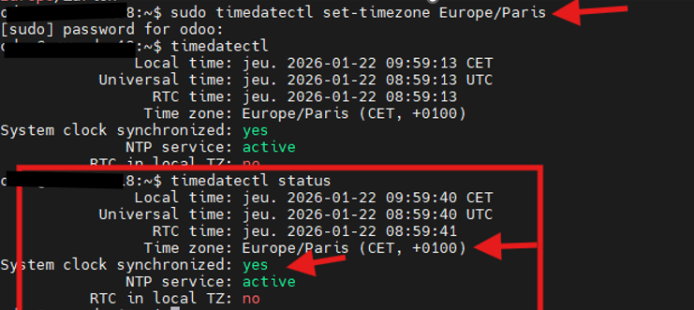
4. Sécurisation SSH
Génération de clé SSH (poste admin)
ssh-keygen -t edxxxxx

Déploiement de la clé
mkdir -p ~/.ssh
chmod 700 ~/.ssh
nano ~/.ssh/authorized_keys
chmod 600 ~/.ssh/authorized_keys
Durcissement SSH
sudo nano /etc/ssh/sshd_config
Paramètres :
PermitRootLogin no
PubkeyAuthentication yes
sudo systemctl restart ssh
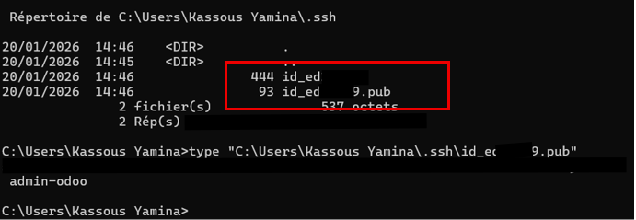
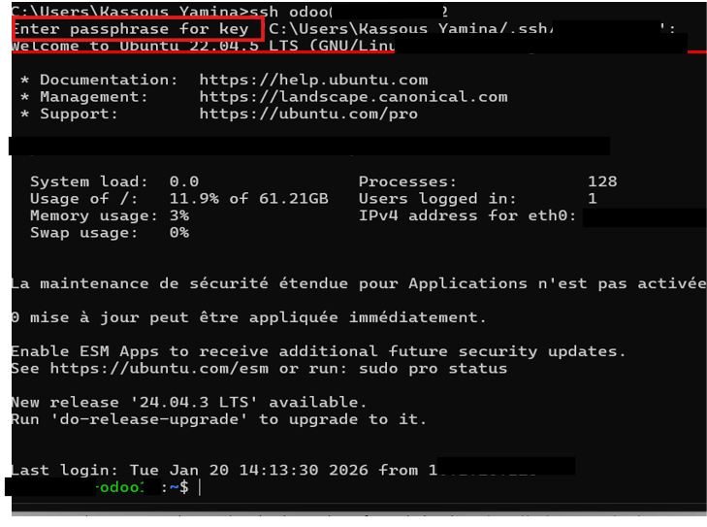
5. Pare-feu et protection brute-force
sudo ufw allow 22
sudo ufw allow 80
sudo ufw allow 443
sudo ufw enable
Fail2ban
sudo apt install fail2ban -y
sudo systemctl status fail2ban
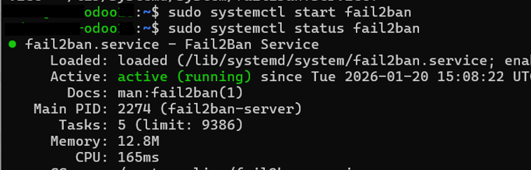
6. Installation de Docker
sudo apt update && sudo apt upgrade -y
sudo apt install -y ca-certificates curl gnupg lsb-release
sudo mkdir -p /etc/apt/keyrings
curl -fsSL https://download.docker.com/linux/ubuntu/gpg | \
sudo gpg --dearmor -o /etc/apt/keyrings/docker.gpg
sudo apt update
sudo apt install -y docker-ce docker-ce-cli containerd.io \
docker-buildx-plugin docker-compose-plugin
Vérifications
docker --version
docker compose version
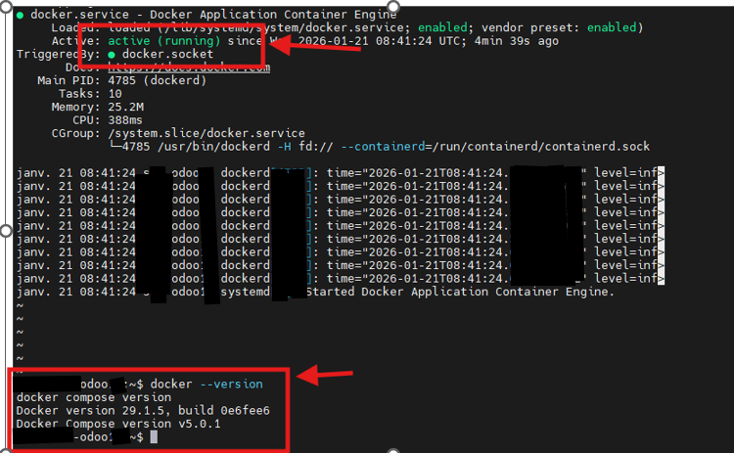
7. Préparation Docker pour Odoo
Réseau Docker
docker network create app_network
Volumes persistants
docker volume create odoo_data
docker volume create odoo_filestore
docker volume create postgres_data
8. Déploiement d’Odoo 18
Images Docker
docker pull odoo:18
docker pull postgres:15
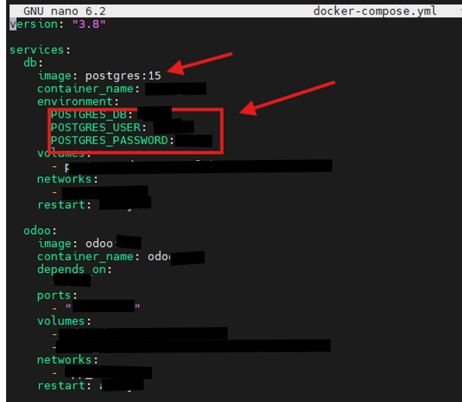
Lancement
docker compose up -d
docker ps
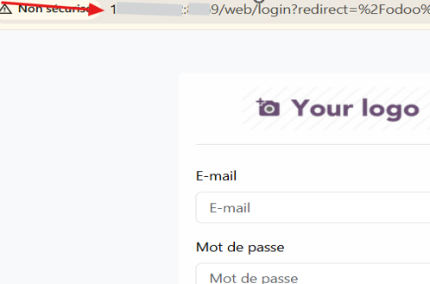
9. Reverse proxy Nginx + HTTPS
Installation
sudo apt install nginx -y
systemctl status nginx
Validation
sudo nginx -t
sudo systemctl reload nginx
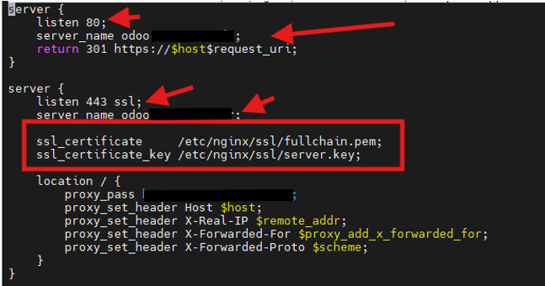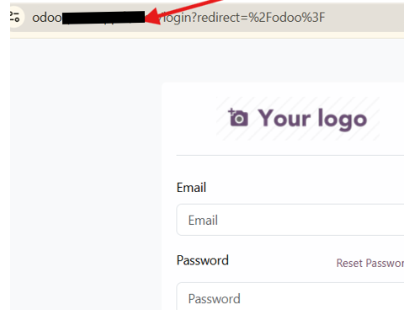

10. Messagerie de test (MailHog)
Déploiement
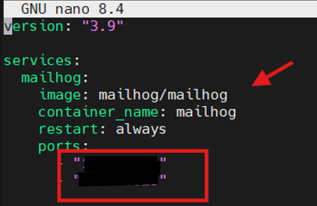

Sécurisation
sudo iptables -I DOCKER-USER -p tcp --dport 8025 ! -s 127.0.0.1 -j DROP
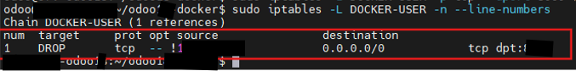

11. Sauvegardes Odoo
docker exec odoo_db pg_dump -U odoo odoo > backup.sql
docker exec odoo_app tar -czf filestore.tar.gz /var/lib/odoo/.local/share/Odoo/filestore

12. Plan de Reprise d’Activité (PRA)
Restauration base
docker exec -i odoo_db psql -U odoo -d odoo < backup.sql
Restauration filestore
docker exec -i odoo_app tar -xzf filestore.tar.gz -C /var/lib/odoo/.local/share/Odoo/filestore
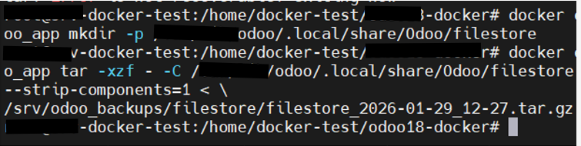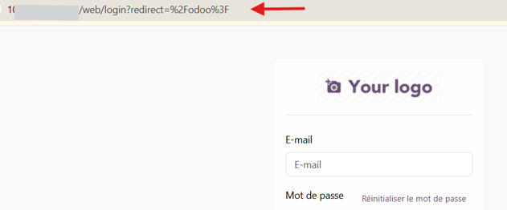

Runbook technique – Projet Ansible
1. Création du serveur Ansible
Disposer d’un serveur Linux dédié servant de nœud de contrôle Ansible.
Actions réalisées
- Création d’une VM Debian 12 sur l’hyperviseur
- Configuration langue, clavier, fuseau horaire
- Configuration réseau en DHCP (temporaire)
- Création du compte administrateur
- Activation de l’accès SSH

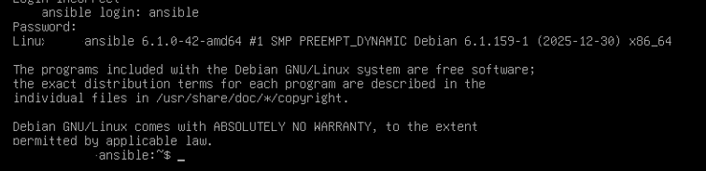

2. Préparation système du serveur Ansible
Mise à jour du système
sudo apt update
sudo apt -y upgrade
Installation des prérequis
sudo apt install -y \
python3 \
python3-pip \
python3-venv \
ssh \
sshpass \
git \
curl \
ca-certificates

3. Installation et vérification d’Ansible
Installation Ansible
sudo apt install -y ansible
Vérification
ansible –version

4. Structure du projet Ansible
Création de l’arborescence standard
mkdir -p ~/ansible/{inventories,playbooks,group_vars,host_vars,roles}
cd ~/ansible
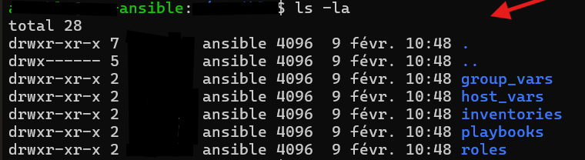

Configuration Ansible locale
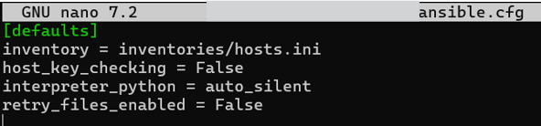

5. Gestion des inventaires
Création de l’inventaire
nano inventories/hosts.ini
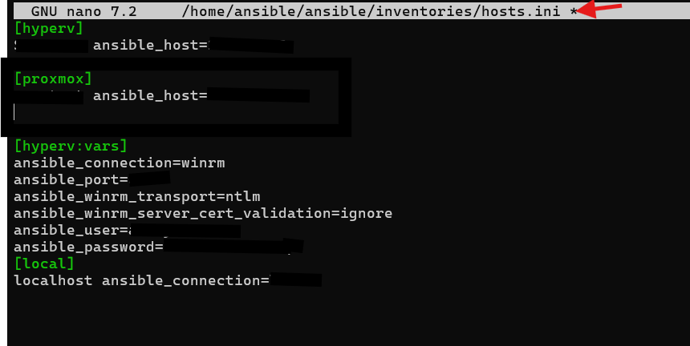
6.Création du playbook de création de VM
nano playbooks/create_vms.yml
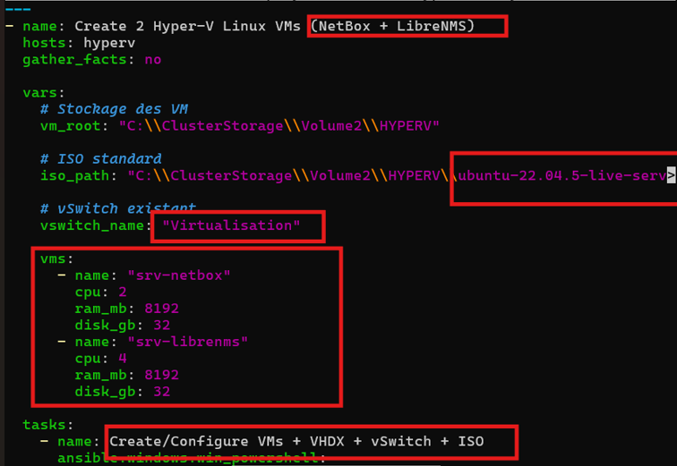

7. Exécution du playbook
ansible-playbook playbooks/create_vms.yml

8.Création du playbook config Réseau
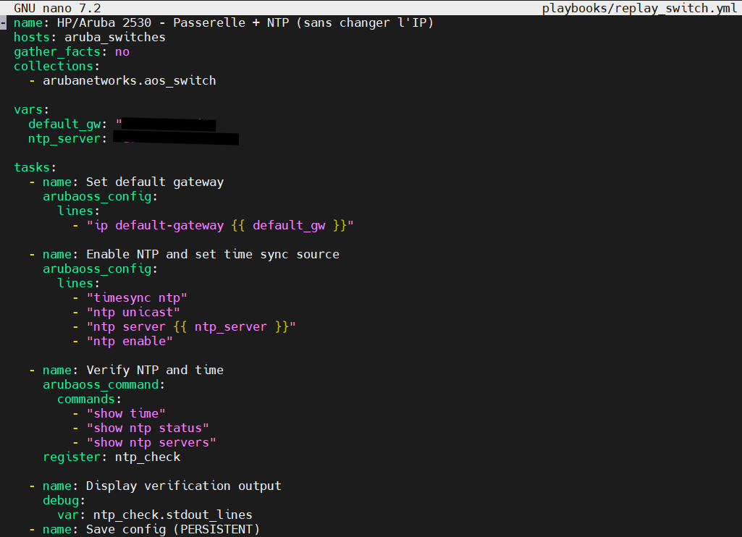

9. Exécution du playbook
ansible-playbook -i inventories/hosts.ini playbooks/replay_switch.yml

TABLEAU DES ABRÉVIATIONS :
Abréviation | Signification | Définition
CNPP | Centre National de Prévention et de Protection | Organisme français spécialisé dans la prévention des risques, la sécurité et la gestion des crises.
DSI | Direction des Systèmes d’Information | Service en charge de la gestion, de la sécurité et de l’évolution du système d’information de l’entreprise.
AD | Active Directory | Service d’annuaire Microsoft permettant la gestion centralisée des utilisateurs, ordinateurs et droits d’accès.
LDAP | Lightweight Directory Access Protocol | Protocole permettant d’interroger et de gérer un annuaire de type Active Directory.
DNS | Domain Name System | Système traduisant les noms de domaine en adresses IP afin de permettre la communication réseau.
VM | Machine Virtuelle | Ordinateur virtuel exécuté sur un hyperviseur, permettant d’isoler et de mutualiser les ressources matérielles.
OS | Operating System | Système d’exploitation assurant la gestion des ressources matérielles et logicielles d’un ordinateur.
ERP | Enterprise Resource Planning | Progiciel de gestion intégré permettant de centraliser les processus métiers d’une entreprise (ex. Odoo).
Odoo | — | ERP open source utilisé pour la gestion des processus métiers (comptabilité, RH, ventes, etc.).
Docker | — | Plateforme de conteneurisation permettant de déployer des applications de manière isolée et reproductible.
Conteneur | — | Environnement isolé contenant une application et ses dépendances, géré par Docker.
Ansible | — | Outil d’automatisation permettant de configurer et administrer des systèmes à distance de manière centralisée.
SSH | Secure Shell | Protocole sécurisé permettant l’accès à distance à un système via une connexion chiffrée.
HTTPS | HyperText Transfer Protocol Secure | Version sécurisée du protocole HTTP utilisant le chiffrement TLS.
SSL / TLS | Secure Sockets Layer / Transport Layer Security | Protocoles de sécurité assurant le chiffrement des communications réseau.
Nginx | — | Serveur web et reverse proxy utilisé pour exposer et sécuriser des applications.
PRA | Plan de Reprise d’Activité | Ensemble de procédures permettant de rétablir un système après un incident majeur.
krbtgt | Kerberos Ticket Granting Ticket | Compte système utilisé par Kerberos pour la génération des tickets d’authentification dans Active Directory.
Kerberos | — | Protocole d’authentification sécurisé utilisé par Active Directory.
PingCastle | — | Outil d’audit permettant d’évaluer la sécurité d’un domaine Active Directory.
PDF | Portable Document Format | Format de fichier standard utilisé pour la diffusion de documents numériques.
RGPD | Règlement Général sur la Protection des Données | Règlement européen encadrant le traitement et la protection des données personnelles.
CPU | Central Processing Unit | Processeur chargé de l’exécution des instructions d’un système informatique.
RAM | Random Access Memory | Mémoire vive utilisée par le système pour exécuter les applications.
SI | Système d’Information | Ensemble organisé de ressources permettant de gérer l’information.
DB | Database | Base de données.
IP | Internet Protocol | Adresse réseau permettant d’identifier un équipement sur un réseau.
DHCP | Dynamic Host Configuration Protocol | Protocole permettant l’attribution automatique d’adresses IP.
VPN | Virtual Private Network | Tunnel réseau sécurisé permettant la connexion à distance.
VLAN | Virtual Local Area Network | Segmentation logique d’un réseau local.
NTP | Network Time Protocol | Protocole de synchronisation horaire des équipements réseau.
SNMP | Simple Network Management Protocol | Protocole utilisé pour la supervision des équipements réseau.
ACL | Access Control List | Liste de règles définissant les autorisations d’accès réseau.
OSPF | Open Shortest Path First | Protocole de routage dynamique interne.
NTLM | NT LAN Manager | Protocole d’authentification Microsoft ancien.
SLA | Service Level Agreement | Engagement contractuel définissant le niveau de service attendu.
IT | Information Technology | Domaine des technologies de l’information.
ISO | Image disque standardisée | Fichier image utilisé pour l’installation d’un système d’exploitation.
LTS | Long Term Support | Version logicielle bénéficiant d’un support étendu.
GPG | GNU Privacy Guard | Outil de gestion de clés cryptographiques.
UFW | Uncomplicated Firewall | Interface simplifiée de gestion du pare-feu sous Linux.
Fail2ban | — | Outil de protection contre les attaques par brute force.
MailHog | — | Serveur SMTP de test utilisé en environnement de développement.
PostgreSQL | — | Système de gestion de base de données relationnelle open source.
GLPI | Gestionnaire Libre de Parc Informatique | Solution open source de gestion de parc informatique et de tickets.
NVMe | Non-Volatile Memory Express | Interface haute performance pour disques SSD.
SSD | Solid State Drive | Disque de stockage utilisant de la mémoire flash.
vCPU | Virtual CPU | Cœur processeur virtualisé alloué à une machine virtuelle.
Gbps | Gigabits per second | Unité de mesure du débit réseau.
IOPS | Input/Output Operations Per Second | Indicateur de performance des disques (opérations par seconde).
TB / To | Terabyte | Unité de stockage équivalente à 1024 Go.
GB / Go | Gigabyte | Unité de stockage informatique.

